广工大 13 号作品

2008年广东省大学生电子设计竞赛

--“广新东方杯”汽车电子专题竞赛

汽车综合监控仪
（The Integrated Monitor platform of Automobile）

参赛学校：广东工业大学
参赛队员：丘剑宏 李素伟 谢盛敏
指导老师：吴黎明 邓耀华

2008年9月

原创性声明

本队郑重声明:所呈交的论文，是本队在导师的指导下，独立进行研究所取得的成果。除文中已经注明引用的内容外，本论文不包含任何其他个人或集体己经发表或撰写过的科研成果。对本论文所涉及的研究工作做出贡献的其他个人和集体，均已在文中以明确方式标明。本声明的法律责任由本队承担。

论文作者签名： 丘剑宏、谢盛敏、李素伟 日期： 2008-09-15

摘 要
人们随着生活水平的提高，在追求汽车性能不断提升的同时，对汽车的乘坐舒适性方面提出了越来越高的要求。在此情况下，用电子系统来解决乘坐舒适性的设想应运而生。本文阐述如何通过基于嵌入式ARM处理器的电子系统在不同路段控制汽车的底盘高度与行车速度来确保乘坐人员有舒适的旅程。
关键字：嵌入式，ARM，底盘控制

ABSTRACT
With the improvement of the standard of living,people pursue the promotion of the performance of automobile,meanwhile coming up with higher and higher requestment of the confort during driving the automobile. In this case,the idea of using electronic system to resolve the confort during driving emerges as the times require.This thesis expatiates on how to control the hight of the chassis of automobile and speed to make sure the driver and passengers have a good journey by using the electronic system of basing on embedded ARM CPU on different road surface.
Key Word: Embedded, ARM, Chassis control

目 录
第1章 绪论 ..………..………………………………………………………………5
第2章 系统方案原理及特色 …………………………………………………....…6
2.1 方案原理 ……………………………………………………………………6
2.1.1 路况检测原理 ……………………………..………………………6
2.1.2 底盘控制原理 …………..……..…..………………………………8
2.1.3 车况检测原理 ……………………………..………………………8
2.2 系统功能与指标 ………………………………………………………..…10
2.2.1 系统指标 …………………………………………………………10
2.2.2 系统实现功能 ……………………………………………………10
第3章 系统硬件设计 ……………………………………………………………..11
3.1 系统硬件框图 .………………………..…………………..……….………11
3.2 超声波收发模块 ………………………………………………..…………12
3.3 红外收发模块设计 ……………………………………………………..…13
3.4 功放模块设计 ..………………………………………………..……..……14
第4章 系统软件设计 …………………………………………………………......16
4.1 移殖操作系统 ………….………………………………………….………16
4.2 移殖图形用户界面GUI …………………………………………………..17
4.3 应用程序开发 ………………………………………………………......…17
4.3.1程序流程图……………………………………………………………17
4.3.1算法与实现……………………………………………………………19
第5章 系统测试与分析 ………………………………………………………..…24
5.1 测试工具 ……………………………………………………………..……24
5.2 测试方法与测试数据 …………………………………………………..…24
5.2.1 系统硬件测试 ……………………………………………………24
5.2.2 系统测试 …………………………………………………………25
5.3 测试结果分析 ……………………………………………………………..31
第6章 结语 ………………………………………………………………………..32
參考文獻………………………………………………………………………..…………………33

第 1 章 绪论

从现代汽车上所使用的电子设备的价格比例看，欧美汽车上所用的电子设备的价格已占到整车价格的15%～20%，而我国生产的汽车，目前所用的电子设备的价格占到整车价格的2.5%。从世界汽车电子市场的销售来看，1991年，每辆汽车平均消耗电子产品的费用只占到整车的10%，1998年则接近15%，而2003年已经提高到20%，某些车型则更高。现代汽车电子技术的应用不仅提高了汽车的动力性、经济性和安全性，改善了汽车行驶的稳定性和舒适性，推动了汽车产业的发展，而且还为电子产品开拓了更加广阔的市场，从而推动了电子产业的发展。作为汽车产业和电子产业结合的产物，汽车电子产业的发展已经驶上了快车道。在未来的几年中，汽车电子产业的发展将会主要集中在汽车网络、通讯系统、音响、动力总成、底盘控制、安全以及车身控制系统等方面。^{[1]}
从现在人们使用汽车的角度，人们越来越多地注重汽车的乘坐舒适性。一个好的汽车电子系统应该使乘客享受行车的乐趣。乘坐的舒适性来自于汽车底盘的控制程序。根据汽车所处的不同路段来适时调整汽车的底盘高度使得汽车可以平稳地行驶。为了实现这一目的，人们开发了各种各样的底盘主动控制系统^{[2-3]},如图1.1所示。

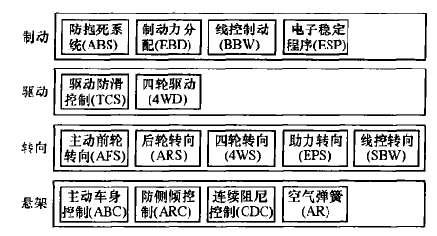

图1.1 底盘主动控制系统

由图可以看出这些系统按汽车运动方向可以分为3类：纵向的制动和驱动控制、横向的转向和横摆力矩控制以及垂向的悬架控制。本文从垂向的悬架控制方向出发提出路况检测与底盘控制的探讨。

第 2章 系统方案原理及特色

2.1 方案原理
汽车在不同路段行驶时会遇到很多复杂状况，如山路上碎石多、雨天路面滑等等；且还会遇到路面紧急情况等非客观因素造成行车的不流畅、乘客的不舒服甚至发生危险。为了解决这些问题，本文从设计的角度出发做了个大胆的尝试，有效地解决汽车行进时的平稳问题。
汽车的平稳行驶主要靠感知路面信息来适时地调整汽车的低盘高度和汽车速度来实现。通过传感器来收集外部信息，再将收集到的外部信息进行必要的分析与处理，最后由各执行单元执行（如防抱死系统ABS，驱动防滑系统ASR，电子控制悬架系统ECSS等）^{[4]}输出命令，从而使汽车平稳行驶，增加乘坐的舒适性。
这些原理将在接下来的几个小节中加以详细阐述。
2.1.1 路况检测原理
要控制汽车平稳行驶，首先要检测路面状况，只有感知了路面的状况，才能对汽车作出相应有效的控制。路况的检测可以通过检测底盘的离地距离来实现：
平坦路况：汽车在平坦的路面上行驶时，汽车底盘的离地高度是基本不变的。根据这一原理，在汽车底盘的某个或某几个特定位置装置距离检测器来检测汽车底盘离地高度，当距离检测器在一段时间内检测到底盘实际离地高度hs在理论离地高度h的一个正常值范围内，即在一段时间内有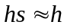，这样就可以判断出汽车行驶在平坦的路面上。
这种路况如图2.1所示。

汽车
理论离地高度h
实测离地高度h_{S}

图2.1 平坦路面状况

泥泞路面：汽车在泥泞路面上行驶时，由路面特性决定汽车车轮将陷入泥泞路面，从而使得汽车的实际底盘高度小于理论高度。根据这一原理，在汽车底盘特定位置安装距离检测器来检测汽车底盘离地高度，当检测器在一段时间内检测到底盘实际离地高度hs待续小于理论离地高度h时，即在一段时间内有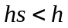，这样就可以判定汽车行驶在泥泞路面。
这种状况如图2.2所示。

汽车
理论离地高度h
实测离地高度h_{S}

图2.2 泥泞路面状况

坎坷路面：由于坎坷路的路况比较复杂，导致坎坷路面的检测也相对前面两种路况要难。坎坷路面是凹凸不平的，所以，对汽车底盘特定位置上的距离检测器来说，它所检测到的距离也是不断变化的，并且这种变化随着路面的凹凸程度而有所不同，路面越是坎坷，检测到的距离变化就越快，而有一点是不会变的，那就是距离的变化是随机的并且这种变化是大的跳变。也就是在一定时间检测到的底盘离地高度随机地在理论离地高度的上下波动，即在一定时间内有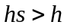、、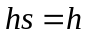这三种状态随机出现。
这种状况如图2.3所示。

汽车
理论离地高度h
实测离地高度h_{S}

图2.3 坎坷路面状况
由以上分析可知只要距离检测器能比较准确地检测到汽车底盘的实际离地高度hs，就可以用软件算法将hs与理论高度h相对比最后分析出汽车当前处在何种路面。

2.1.2 底盘控制原理
当汽车的底盘降低时，减震钢板被压紧，减震钢板反应灵敏度减小，活动范围减小；当汽车的底盘上升时，汽车的减震钢板灵敏度增大，活动范围增大。如图2.4所示。

底盘低
h₁
L₁11₁
汽车减
震钢板

h₂
底盘高
L₂
汽车减
震钢板

图2.4 减震钢板状态

如图可知，不同情况下减震钢板的状态不同，压紧情况下钢板曲宽为L₁曲高为h₁，放松情况下钢板曲宽为L₂曲高为h₂，并且有：L₁>L₂，h₁<h₂。
这样，汽车就会随着压紧情况的不同而有不同的减震钢板灵敏度与活动范围。而减震钢板的灵敏度直接影响着汽车行驶的稳定性，所以要适时地调整汽车底盘高度，使其稳定在一个合适的范围内，这样汽车的减震效果可以一直收到一个比较好的效果，从而使汽车保持平稳地行驶。各种不同的路况对底盘的控制如下：
平坦路况：由于路面平坦，汽车可以较高速且平稳地行驶，这时应该设法降低汽车的阻力，应将汽车底盘适当降低从而减小空气对流的阻力，使汽车节省燃油。
泥泞路况：汽车处于泥泞路段时，车轮陷入到泥中，有可能会出现底盘跟路面接触的情况，这时应将底盘适当升高。
坎坷路况：汽车在凹凸不平的坎坷路面上行驶时，由于路面出现凹陷小坑跟凸起碎石等情况是突发的，所以汽车的颠簸会比较大，这样就需要适当升高底盘的高度，使得减震钢板的灵敏度更大，这样才可以使汽车平稳行驶。
2.1.3 车况检测原理
汽车的平稳行驶不但与路面状况有关，跟汽车自身的状况也相关。为了控制汽车平稳地行驶，必须实时检测汽车的行车状况。汽车的车轮运行状况对汽车的平稳行驶起着相当重要的作用。在不同的路面状况下相应地应适时调整汽车的行车速度，而汽车在刹车与突然加大油门加速时出现抱死、打滑等现象时也必须实时地控制汽车的速度，如果等到这些状况出现以后才人为地控制汽车常常会为是已晚。本文正是从这个角度出发，用电子检测的方法迅速感知车轮的运行状况，并通过自动实时控制汽车，使汽车安全平稳地行驶。
车轮状况有抱死和打滑两种情况，抱死常常出现在紧急刹车的情况下，而打滑则出现在突然大油门加速或者行驶在泥泞路、积水路、雪地等摩擦力小的路段上。检测这两种状况的方面是检测前后轮的速度。
打滑有前轮打滑和后轮打滑之分。前轮打滑如图2.5所示。

后轮
前轮
慢
快
汽车

图2.5 汽车前轮打滑

由于前轮打滑，所以由速度检测器检测到的前轮速度会比后轮速度快，并且两个轮的速度都不为零。出现前轮打滑时应该启动ASR系统。而后轮打滑则相反，为后轮速度比前轮的快。一般情况下，后轮打滑的情况只出现在四轮驱动的汽车上，一般的前轮驱动的汽车的动力在前轮，是不会出现后轮打滑这种状况的。
汽车抱死是指紧急刹车时汽车后轮停止转动的情况。如图2.6所示。
后轮
前轮
速度为零
速度不为零
汽车

图2.6 汽车后轮抱死
后轮抱死情况可以通过速度检测器来检测，当速度检测器检测到后轮停止而前轮的速度又不为零时，就可以判断出汽车是处于车轮抱死状态，这里应该产生一个启动ABS系统的中断信号。
2.2 系统功能与指标
由以上的分析，系统不仅要实现路况、车况的检测；要完成对汽车各个执行部件的控制；还要实现与其它电子系统的对接。系统不仅要实现汽车的平稳行驶，还要实现与其它电子系统的电子信息对接，还得有友好的人机界面。所以，系统要达到的指标与实现功能在后续小节中阐述。
2.2.1 系统指标
各模块所要达到的指标如下：
超声波收发器指标：
最大发射距离40cm；检测误差1.5cm；
红外收发器指标：
发射距离1cm；速度检测误差0.5km/h；功耗30mW；
2.2.2 系统实现功能
系统实现功能如下：
1.检测路面状况
检测出汽车所处不同路段并作出正确的判断。有三种路面：
平坦路面；
坎坷路面；
泥泞路面。
2.检测行车状况
根据车轮运转情况检测汽车所处状况。主要有三种状况：
正常行驶状况；
汽车车轮打滑状况；
汽车车轮抱死状况。
3.触摸屏输入
提供用户信息输入。改变传统的按键输入方法，消除按键使用的不舒适感，提供新鲜友好的触摸屏输入界面。
4.真彩色液晶输出
真彩色输出各类信息。开机采用柔和界面使用户感觉舒服；状态显示与设置输入显示平淡界面使得用户心情更加放松；强烈的告警信息输出界面确保用户提高警惕并及时调整和控制汽车。
5.语音输出
通过语音输出提示各种相关信息。
6.告警与控制信息输出
输出各类告警与控制信息。主要包括：
泥泞路面告警与控制信息；
坎坷路面告警与控制信息；
汽车车轮打滑告警与控制信息；
汽车车轮抱死告警与控制信息；
7.提供与其它电子系统的数据对接

第3章 系统硬件设计

由以上的分析，系统要处理速度检测器、距离检测器、液晶模块、触摸屏模块等的信息及控制，需要一个高性能的处理器，这里采用一个嵌入式处理器，综合性价比等因素，这里采用三星公司的嵌入式ARM核的S3C2440处理器，作为一个内嵌ARM9处理器内核的嵌入式处理器，S3C2440的主频达到400MHz，最高可以达到500MHz，再加上流水线的指令，S3C2440完全可以满足此系统的需求。
距离检测部分考虑到需要检测的距离不大，只有几十厘米，而检测的精度要求相对较高，要精确到厘米级，所以这里采用超声波检测器来检测距离^{[5]}。超声波测距离的工作原理及设计实现将在后续小节中阐述。
速度检测部分充分考虑到汽车的实际，汽车的最大行驶速度一般不会超过200公里的时速，所以速度检测器的检测精度应该达到1km/h（大概为步行速度的五分之一）或者更高。在实际应用中可以在车轮内装入光码环的方法来实现，这里加入红外检测器来检测^{[6]}。通过红外收发器来实现速度检测的原理及设计实现将在后续小节中阐述。
本设计作为一个尝试，没有自己开发S3C2440的最小系统电路，直接使用一个S3C2440的学习板来实现。所以，硬件部分只进行超声波收发模块和红外收发模块的设计。
3.1 系统硬件框图
各个模块的协调工作是通过嵌入式处理器来实现的，各个模块要跟处理器互连就得首先实现跟处理器的物理连接。各模块的关系如图3.1所示。

红外传感器
超声波传感器
256色液晶显示器
3.5寸触摸屏
语音功放模块

嵌入式处理器 s3c2440

告警信息输出

控制信息输出

图3.1 系统模块框图

由图可知，处理器调用红外传感模块及超声波传感模块的数据，对这些数据进行相应的分析和处理，最后得出控制信息，由语音模块、液晶显示器等输出模块输出，并控制汽车的各功能实体进行相应的动作（设计中没有汽车，所以只作控制信息的输出，也不作实际控制）。用户控制信息则通过触摸屏来输入。
3.2 超声波收发模块
设计要实现距离的检测，这里采用超声波的方式来实现。超声波的工作原理如图3.2所示。
h
超声波发射
超声波接收
路面

图3.2 超声波测距原理

超声波测距离模块由一对超声波收发管组成，一个发射超声波，一个接收超声波。在常温下超声波的速度V＝340m/s，程序控制超声波的发送，在接收端检测由发送到接收到超声波所用的时间△T，则可由h₀＝V△T＝340T（m）算出超声波的传输距离。由于对管靠得很近，相对于所测距离来说可以忽略，所以传感器到反射面的距离可以近似地由h=h₀/2=170△T (m)这个公式算出。
这部分通过现有模块来实现，不做硬件设计。此部分实物如图3.3所示。

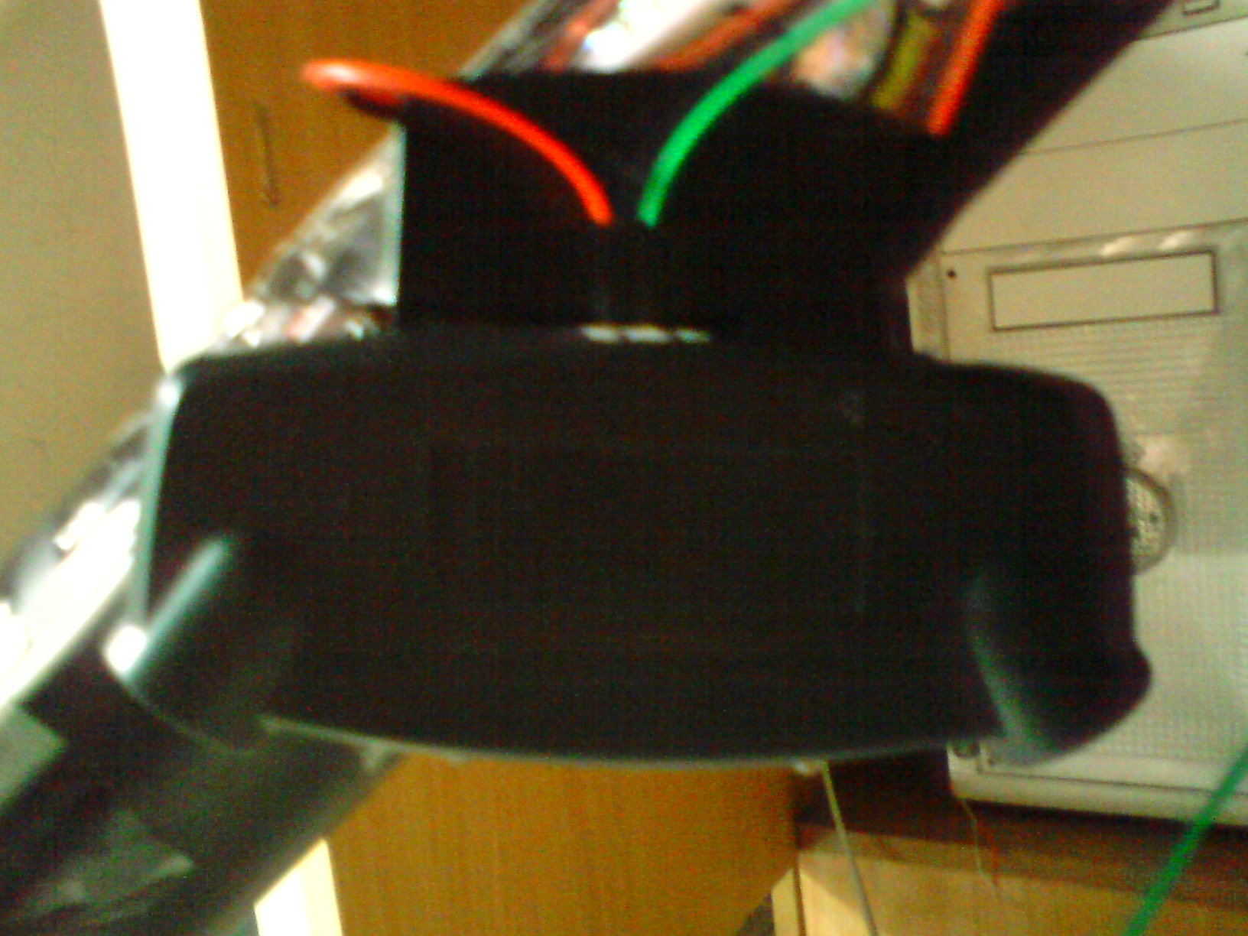

图3.3 超声波收发模块

3.3 红外收发模块设计
在车轮上等间隔地放置m个可以反射红外信号的小卡片，这样通过在单位时间内检测卡片的个数来实现速度的检测。红外线传感器也是由一对管组成，一个发射红外线，一个接收红外线。发射管发射出的信号经过反射面反射回来由接收管接收。如图3.4所示。

红外发射 小卡片

红外接收

图3.4 红外收发原理图

设车轮半径为R，卡片间的间距相等，则检测到相邻两个卡片的时间内汽车先进的距离为△L＝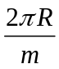，其中m为车轮的卡片数，是一个常数，R为汽车车轮的半径，也是一个常数。一个特定的时间△T进行速度计算，设一个计数值N，在每个周期开始时清零，接收管接收到一个反射信号N就加1，在1个周期里计数接收到多少个信号N的值就为多少。这样就可以计算出此时的速度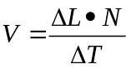= 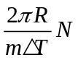，式中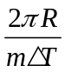都为常数，程序只要检测变数N即可测得车轮速度V。
这部分电路如图3.5所示。

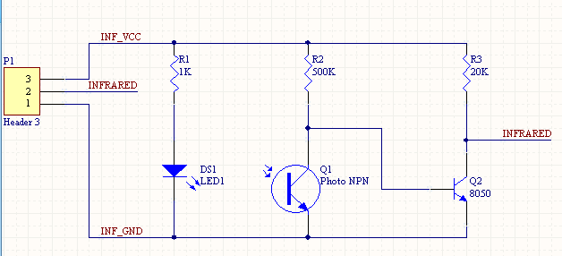

图3.5 红外收发电路

这部分电路采用感光PCB板来制作，由于电路结构简单，所用采用单面板，实物如图3.6所示。

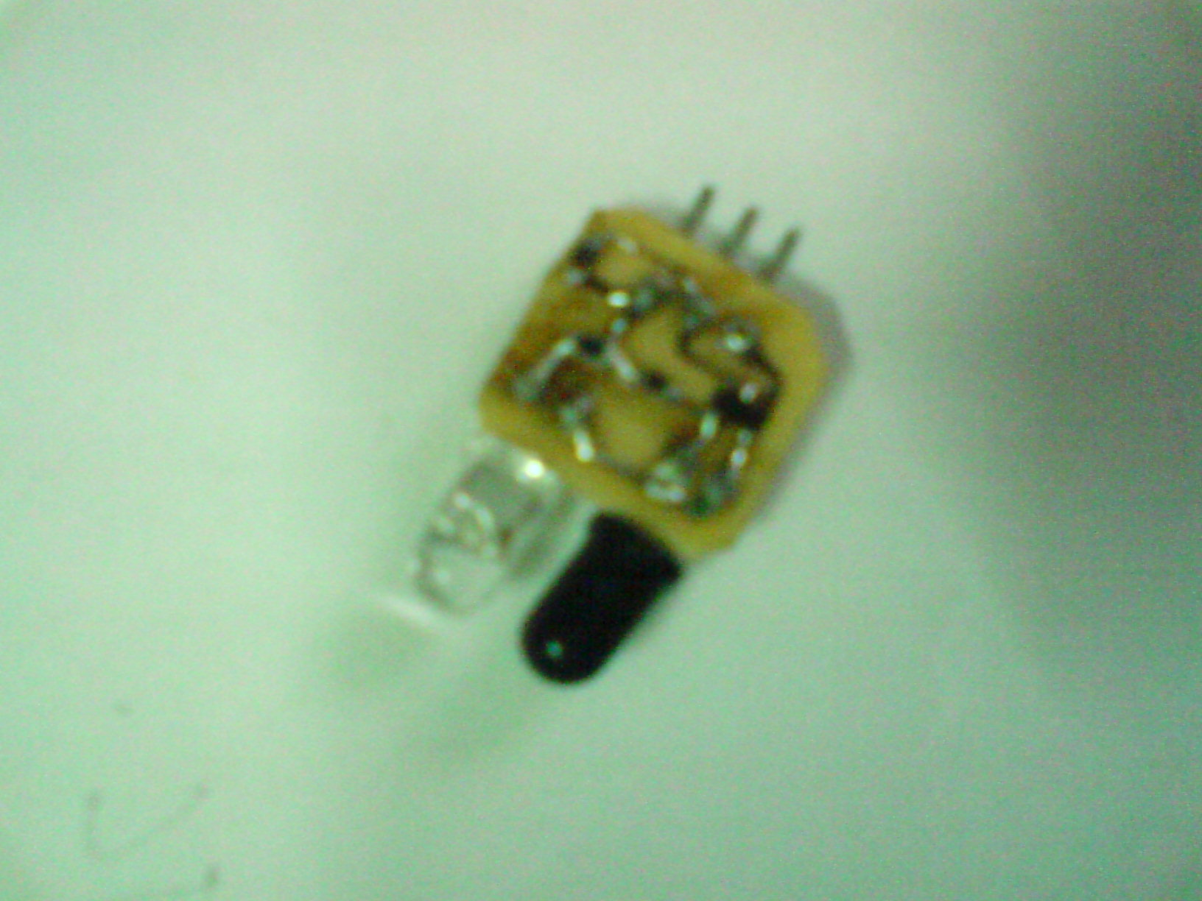

图3.6 红外收发模块实物图

3.4 功放模块设计
系统中用到了语音，虽然2440开发板上有音频接口，但是没有功率放大输出，所以得设计一个功放模块。
考虑到汽车的实际，汽车功放的要求较高，所要达到的信噪比要求较高，功率输出又要达到10W以上，所以这里采用TDA2030专用高保真功放集成电路。
TDA2030是德律风根生产的音频功放电路，采用V型5 脚单列直插式塑料封装结构。该集成电路广泛应用于汽车立体声收录音机、中功率音响设备，具有体积小、输出功率大、失真小等特点，并具有内部保护电路。电路特点：
[1].外接元件非常少。
[2].输出功率大，Po=18W(RL=4Ω)。
[3].采用超小型封装（TO-220）,可提高组装密度。
[4].开机冲击极小。
[5].内含各种保护电路，因此工作安全可靠。主要保护电路有：短路保护、热保 护、地线偶然开路、电源极性反接（Vsmax=12V）以及负载泄放电压反冲等。
[6].TDA2030A能在最低±6V最高±22V的电压下工作在±19V、8Ω阻抗时能够输出16W的有效功率，THD≤0.1%。
此部分电路设计如图3.7所示。

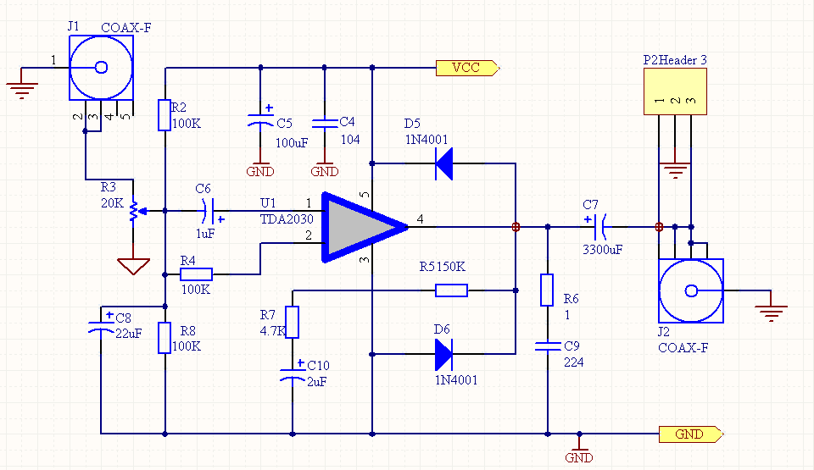

图3.7 功放电路图
这部分电路采用感光PCB板来制作，由于电路结构简单，所用采用单面板，实物如图3.8所示。

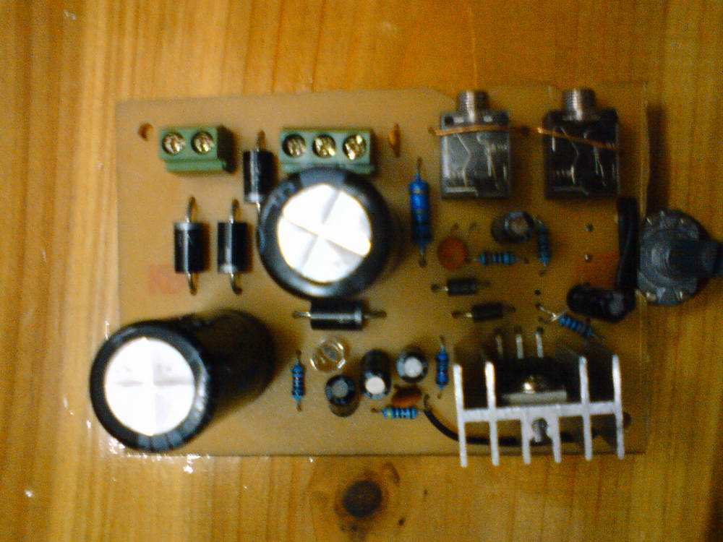
图3.8 功放实物图

第4章 系统软件设计

4.1 移殖操作系统
由于系统中要检测的数据比较多，还得不断进行数据的更新，对不断变化的外部信息要进行较好的逻辑分析与处理，同时系统的各种功能实现的模块较多，对各模块的管理也比较复杂，这就使得必须要引入一个操作系统，从而可以将精力专注于应用程序的开发上，又可以实现较复杂的算法。同时考虑到系统对外部信息的处理反应应当较快，这样才能使汽车状况平滑过度从而实现平稳行驶。所以这里引入UC-OS实时操作系统。
uC/OS是一种免费公开源代码、结构小巧、具有可剥夺实时内核的实时操作系统。其内核提供任务调度与管理、时间管理、任务间同步与通信、内存管理和中断服务等功能。
在系统中嵌入μC/OS-II，我们可以把整个程序分成许多任务，每个任务相对独立。然后在每个任务中设置超时函数，时间用完以后，任务必须交出CPU的使用权。即使一个任务发生问题，也不会影响其它任务的运行。这样既提高了系统的可靠性，同时也使得调试程序变得容易。
在本作品中，我们把调试信息显示，语音报警，LCD显示，触摸屏响应这些实时性要求不高的分别安排在单独的任务中处理，而实时性高的红外和超声波检测则安排在中断中进行，通过全局变量或信号量等通信机制互相联系。这样使程序从功能上模块化，增加了程序的可靠性和维护性，也使得系统整体上有快速良好的反应。
任务安排结构如图4.1所示。

显示任务
语音报警任务
调试信息显示任务
红外和超声波
检测
触摸屏响应任务
TFT
液晶
LCD

图4.1 任务调度示意图

4.2 移殖图形用户界面GUI
为了美化用户使用界面，使用户界面更加友好，提高产品的市场竞争力，本系统中采用图形用户界面uC/GUI。
uC/GUI是一种嵌入式应用中的图形支持系统.它设计用于为任何使用LCD图形显示的应用提供高效的独立于处理器及LCD控制器的图形用户接口,它适用单任务或是多任务系统环境, 并适用于任意LCD控制器和CPU下任何尺寸的真实显示或虚拟显示.
在本作品中移植应用uC/GUI，并在其基础上增加中文汉字的显示，大大提高了数据输出的直观性，使用户有良好的操作体验。
GUI其中一幅画面如图4.2所示。

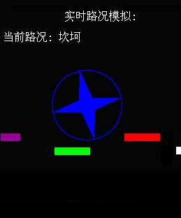

图4.2 GUI界面

4.3 应用程序开发
应用程序包括主程序和中断程序，而主程序主要是各个模块的驱动程序和传感器数据的分析程序，包括传感器初始化、触摸屏驱动、汽车控制输出、液晶驱动等；中断程序是各种状态产生后处理器应该相应处理的各种程序，包括触摸屏输入中断、路况信息中断、告警信息中断等。

4.3.1 程序流程图
主程序的流程图如图4.1所示。

系统初始化
开 始
传感器初始化
显示开机状态
获取传感器数据
依传感器数据判断汽车状态
依汽车状态输出各种对应信息

图4.1 主程序流程图
中断程序如图4.2所示。
外部传感器中断
保护现场
更新传感器数据
恢复现场
返回主程序

图4.2 传感器中断
4.3.2 算法与实现
路面状况检测部分程序：
static void EINT_ISR(void)
{

if(rEINTPEND&(1<<19))
{
u_wave_receive_time1 = rTCNTO0; //记录接收时Timer0的时间
if(u_wave_receive_time1 < u_wave_send_time )
{ //计算高度
u_wave_length1 = (u_wave_send_time - u_wave_receive_time1 ) / TIME0_CLK_FRE * U_WAVE_SPEED / 2;
}
else //loop
{
u_wave_length1 = (TIME0_TCNTB - u_wave_receive_time1 + u_wave_send_time ) / TIME0_CLK_FRE * U_WAVE_SPEED / 2;
}
rEINTPEND |= 1<< 19;
}

if( u_wave_receive_time1 > 30) { u_wave_receive_times ++;};
if( u_wave_receive_times >= 10) //泥泞
{
dis_rev = 3;
if(0 != cur_speed_rear)count_nining ++;
Uart_Printf("\n >= 10\n");
}

else if( u_wave_receive_times >= 5)//坎坷
{
dis_rev = 4;
if(0 != cur_speed_rear)count_kanke ++;
Uart_Printf("\n >= 5\n");
}
else
{
if(0 != cur_speed_rear)count_pingtan ++;
}
u_wave_receive_times = 0;

速度检测部分程序：
void Timer0_Handle(void)
{
static U8 i,j;
static float k;
static float speed_add = 0;
float temp;
i ++;

//红外计速
if(i == 5 )//1秒计速一次
{
i = 0;
OS_ENTER_CRITICAL();
//滤波
temp = ((float)ir_front_count) * IR_CONST * 1.8;
if(temp < 50) cur_speed_front = temp;

temp = ((float)ir_rear_count ) * IR_CONST * 1.8;
if(temp < 50) cur_speed_rear = temp;
hightest_speed = MAX(cur_speed_rear, hightest_speed);//最高速度

if(0 != cur_speed_rear)
{
k ++;
speed_add = speed_add + cur_speed_rear;
ave_speed = (float)(speed_add / k); //平均速度
}
temp = cur_speed_front - cur_speed_rear;

车况检测部分程序：
if( MY_ABS(temp) > 3 )
{
if((cur_speed_front == 0) || (cur_speed_rear == 0))
{
Uart_Printf("\n any==0\n"); //抱死
dis_rev = 1;
}
else
{
Uart_Printf("\n abs > 3\n"); //打滑
dis_rev = 2;
}

}
else
{
dis_rev = 0;
}
ir_front_count = 0;
ir_rear_count = 0;
OS_EXIT_CRITICAL();
}
……………….
}

菜单切换部分：

void GUI_Task(void *pdata) {
while(1)
{
if(0 == i_menu) //主菜单
{
GUI_DrawBitmap(&bmmain_pic,0,0);
i_menu = match_state_menu(&TouchXY) + 1;
TouchXY.TouchX = TouchXY.TouchY = 0;
if(0 != i_menu)
{
if((1 == i_menu)||(5 == i_menu)||(6 == i_menu))//速度,日志,路况 需清屏
{
GUI_Clear();
}
}
}
switch (i_menu)
{
case 1://速度
{
//显示罗盘
DemoScale(cur_speed_rear);
显示速度值
GUI_DispDecAt((U32)cur_speed_rear, 100, 170 ,3);
//显示进度条
DemoProgBar(cur_speed_rear);
//报警
if( cur_speed_rear != 0 )
{
if((0 != dis_rev)&&(1 == alarm_on)) alarm();
}
//返回
check_return_to_main_menu();
break;
}
case 2://温度
{
Temp_Messagebox();
check_return_to_main_menu();
break;
}

case 3://车况
{
check_return_to_main_menu();
break;
}

case 4://负重
{
Weight_Messagebox();
check_return_to_main_menu();
break;
}

case 5://日志
{
rizhi();
TouchXY.TouchX = TouchXY.TouchY = 0;
i_menu = 0;
break;
}

case 6://路况
{
DemoBandingMemdev();
//check_return_to_main_menu();
break;
}

……………….

case 11://设置
{
show_setting_dialog2();
while(0 != i_menu);
break;

}
}
GUI_Exec(); /* Do the background work ... Update windows etc.) */ GUI_X_ExecIdle(); /* Nothing left to do for the moment ... Idle processing */
}
}

第5章 系统测试与分析

5.1 测试工具
超声波收发器测试工具：PC机、串口调试器。
红外收发器测试工具：万用表。
功放测试工具：万用表、音箱、PC机。
系统测试工具：自行车。
5.2 测试方法与测试数据
5.2.1 系统硬件测试
系统的测试分为硬件的测试与软件的测试两部分，硬件测试通过后再进行软件的测试。硬件的测试是分模块进行的。软件的测试是整个硬件部件共同作用情况下的测试。
超声波测试：
这部分的测试原理为：在S3C2440的一个PWM输出脚输出一个40KHz的PWM信号送到超声波发射电路的输入脚并同时记录发射时间，在接收端接收到超声波信号时记录接收时间，并调用S3C2440的打印机中断打印超声波由发射到接收的传输时间。
测试方法：连接好超声波收发电路，将一物体挡在收发器前10cm处，开启电源，这里串口输出传输时间为579us。将一物体挡在收发器前20cm处，开启电源，这里串口输出传输时间为1152us。不断将物体放远，串口输出的传输时间变得越来越大。而继续加大物体距离里，由于超声波收发器接收不到回波，从而串口无信号输出。输出传输时间与物体距离的关系如表5.1所示。

距离/cm | 10 | 20 | 30 | 50 | 80 | 120 | 150 | 200 | 300 | 400
时间/ms | 0.58 | 1.15 | 1.74 | 2.87 | 4.63 | 6.93 | 8.62 | 11.31 | 16.83 | 22.98

表5.1 超声波测距表
由表可以看出，当物体在400cm内时可以比较准确地测出物体距离。而当物体在400cm以外时，测量误差很大，再加大距离时甚至不测不出距离。而汽车底盘高度在40cm以内，所以此部分电路满足系统要求。
红外测试：
将红外收发模块接好电源线跟地线。当红外收发模块接上电源线跟地线后不断发射红外线。用万用表测红外收发模块的接收脚，测得电压为0V。用一个小纸片挡在红外收发电路的前端，用万用表测红外收发模块的接收脚，测得电压为3.2V。将纸片放远一点，测得电压为3.0V，再放远一点所测到的电压进一步减小。当纸片离红外收发模块的距离在1厘米左右时接收端的电压为2.9V，大于5厘米里接收端的电压为0V。接收端电压随纸片距红外收发模块的距离变化情况如表5.2所示。

纸片距离/cm | 0.5 | 1 | 1.5 | 2 | 2.5 | 3
接收电压/V | 3.3 | 3.0 | 2.5 | 1.8 | 1.1 | 0.3

表5.2 接收电压与检测距离的关系

由此说明红外收发模块的检测距离在1厘米左右，对于系统来说已足够。
功放测试：
将功放接上电源，功放电源指示灯亮，用万用表测功放电源端，显示为15V，说功放电源部分正常工作。
将功放的音频输入端口接电脑的音频输出端口，打开电脑的播放器播放音乐，将万用表调到交流电压档，测功放的音频输出端口，测得交流电压不为零，说明功放有信号输出。
将功放的音频输出端口接一个5W的喇叭，这时喇叭有音乐输出，说明功放可以正常工作。
5.2.2 系统测试
路况检测测试：
平坦路：
将自行车放在平路上推行，液晶显示即时速度。此时液晶界面显示如图5.1所示。

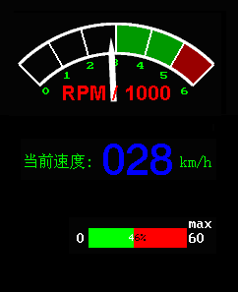

图5.1 平坦路行驶时液晶界面

泥泞路：
在自行车底部放置几块木头之类的东西模拟泥泞路面，测试时自行车从物体中间行进。如图5.2所示。
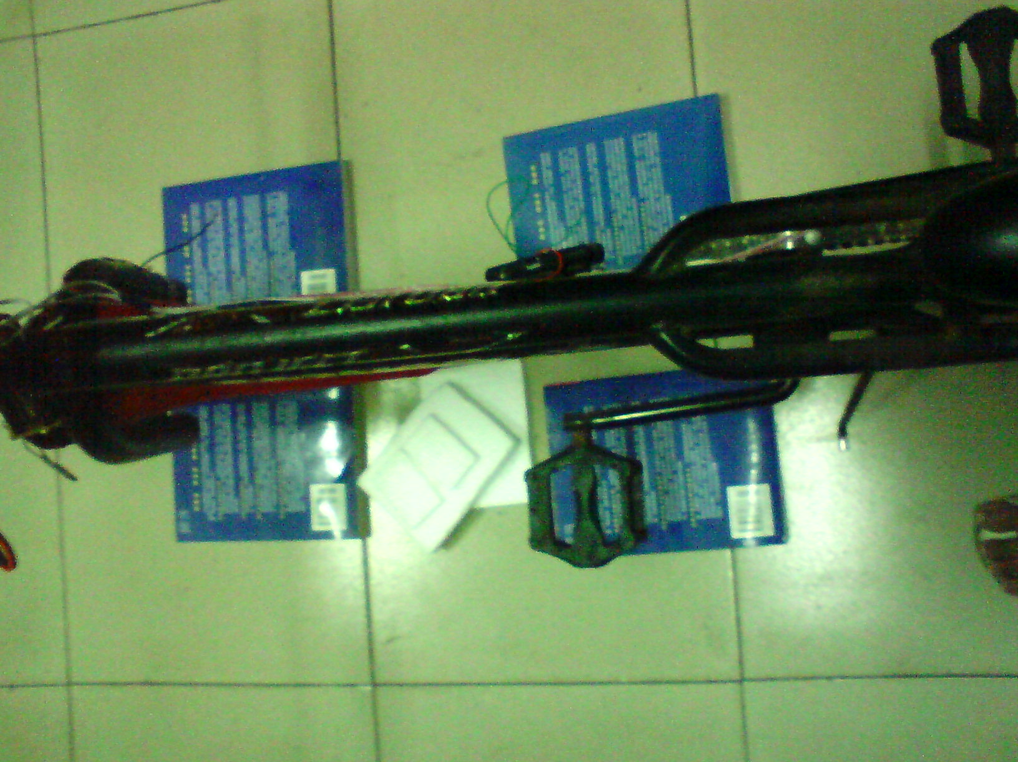
图5.2 泥泞路面模拟
这时液晶弹出警告界面，提示汽车进行泥泞路段，如图5.3所示。
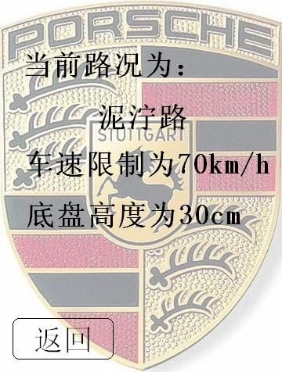
图5.3 泥泞路告警界面
坎坷路：
在自行车底部及前面放置几块木头之类的物体模拟坎坷路面，测试时自行车要从物体上行进过去。如图5.4所示。
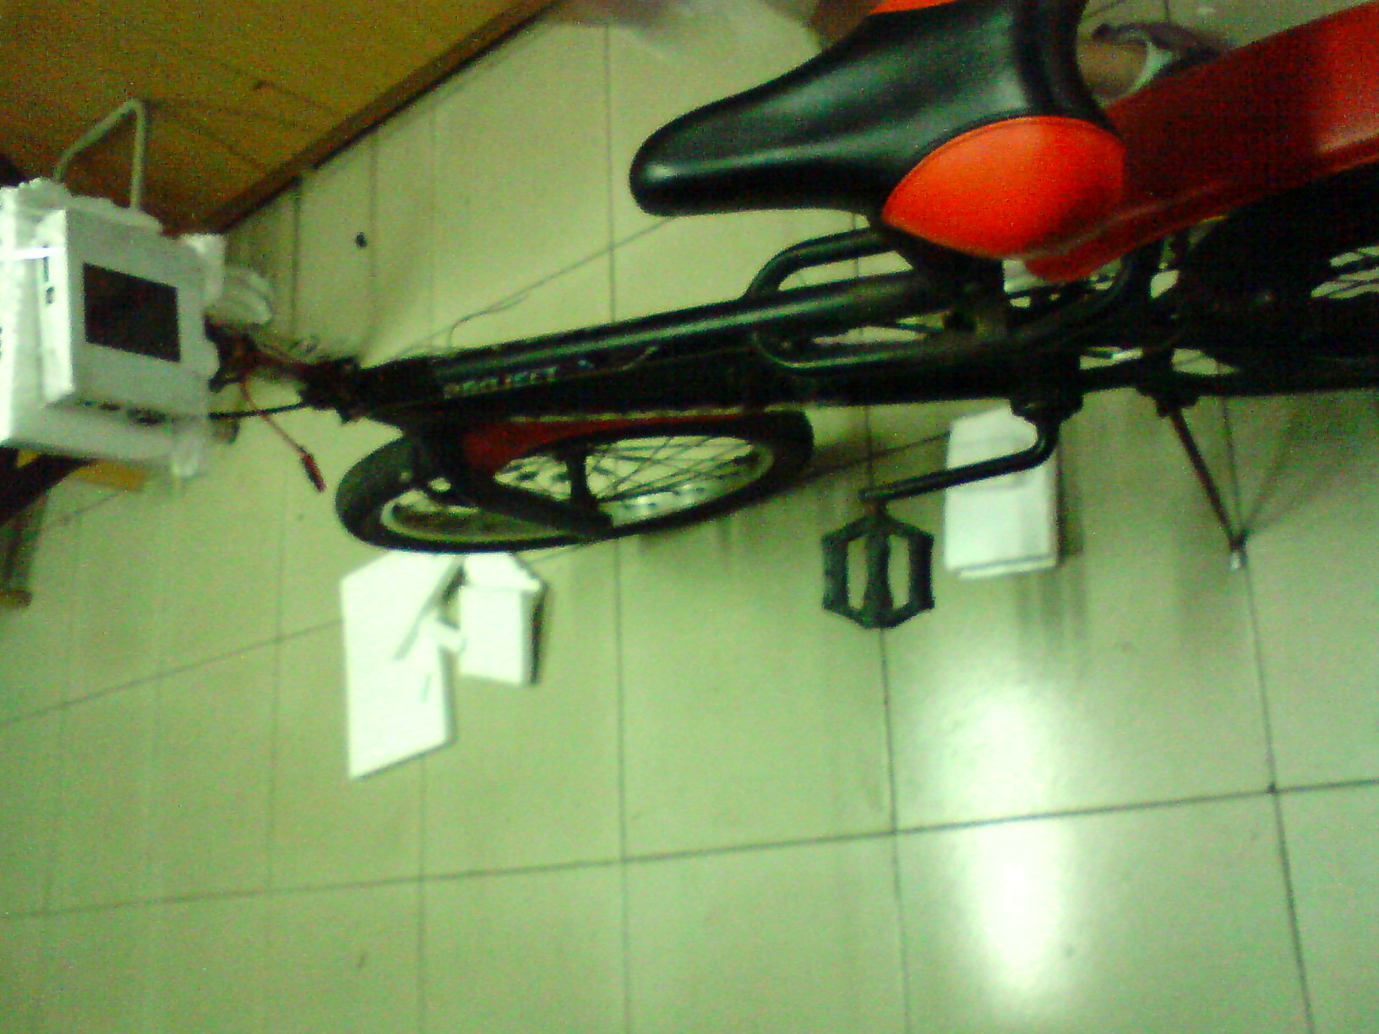

图5.4 坎坷路模拟
这时液晶弹出警告界面，提示汽车进行坎坷路段，如图5.5所示。
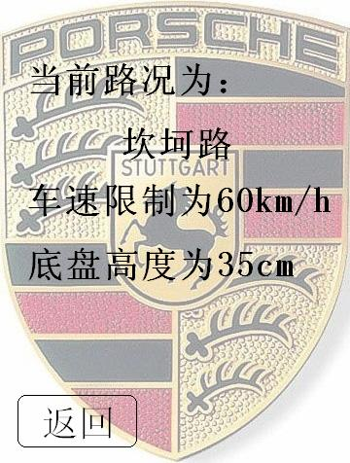
图5.5 坎坷路告警界面
车况检测测试：
汽车的状况有多种状态，下面对各种状况进行测试。

正常行驶状态：
轻触触摸屏主面板的“速度”按钮，界面切换到速度显示界面，转动自行车车轮使自行车正常行走，这里速度显示界面输出当前速度值。如图5.6所示。

图5.6 正常行驶速率表

车轮打滑状态：
分别转动自行车的车轮，使两轮的速度不相同，这时液晶显示屏弹出一个不断闪烁的告警界面，语音告警提示音提示汽车车轮打滑，开启ASR系统。如图5.7所示。


图5.7 车轮打滑告警界面
车轮抱死状态：
固定自行车的一个车轮，转动让一个车轮，这时这时液晶显示屏弹出一个不断闪烁的告警界面，语音告警提示音提示汽车车轮被抱死，开启ABS系统。如图5.8所示。


图5.8 车轮抱死告警界面
系统菜单测试：
给系统上电，液晶显示如图5.9所示。

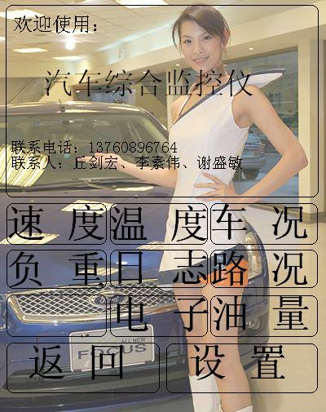
图5.9 开机界面

触摸图中各个按钮，出现对应的GUI界面，如图5.10所示。

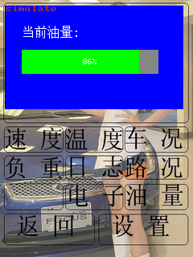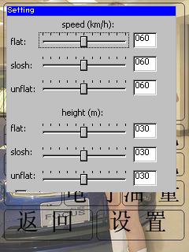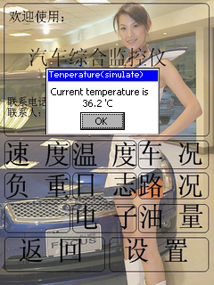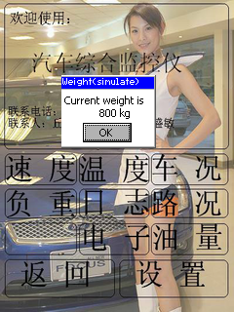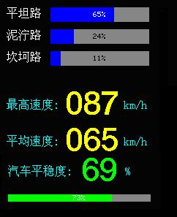

图5.10 触摸屏对应界面
5.3 测试结果分析
由以上测试可知速度检测部件可以正常运行，超声波检测路面状况部件可以比较准确地检测路面，同时系统的各种告警信息及控制信息可以适时输出，从而实现了系统的基本功能。
系统所用的触摸屏可以很正常地工作，不会出现误判、漏判、抖动等现象，触摸后进行的界面准确。
液晶输出界面友好，颜色丰富，不同的状况下输出不同的界面，给用户相当好的视觉享受。
语音输出功率大，输出音质好，话音清晰，完全可满足系统的语音告警需求，并且可当作汽车功放使用。
由以上分析可知，系统初步实现了道路检测与行车状况检测的功能，对底盘的控制信息输出适时，用户界面友好，实现了设计目标。

第 6章 结语

系统实现了检测路面状况、检测行车状况、触摸屏输入、真彩色液晶输出、语音输出、告警与控制信息输出、提供与其它电子系统的数据对接等功能，并经测试通过。主要特色有：路面状况检测、语音告警信息、电子系统综合管理，这是以往汽车电子所难以胜任的。
当然，系统也还存在一些不足的地方，比如系统还没有进行汽车上的实际行驶过程的测试，路面状况检测还不够准确，系统有时会出现“假死”的现象等。
将来将会改善这些种种的不足，并加入精度检测部件来检测驾驶座位的酒精浓度，根据不同的酒精浓度来限制汽车的最高行驶速度，让汽车更加安全平稳地行驶，使汽车更受用户的青睐。

參考文獻:

[1] 张汝平，“浅谈电子技术在汽车领域的应用前景”，中国期刊网，2008-6；
[2] Yasuji Shibahata. Progress and FutureDirection ofChassisControl Technology[J]. AnnualReviews in Contro,l 2005, 29(1): 151-158；
[3] 陈祯福，“汽车底盘控制技术的现状和发展趋势[J]”，汽车工程，2006-2；
[4] 俞 斌，“汽车电子几个关键技术的应用”，中国期刊网，2008-6；
[5] 张 坷、俞国华、刘钢海，“超声波测距回波信号处理方法的研究”，
中国期刊网，2008-1；
[6] 许 刚、王 成、苏 力，“智能红外测速系统的设计”中国期刊网，2008-5；

